IMI TA Strangregulierventil STAF/STAF-SG Flanschanschluß, DN 50, PN 16/25

IMI Hydronic Engineering Deutschland

Eigenschaften

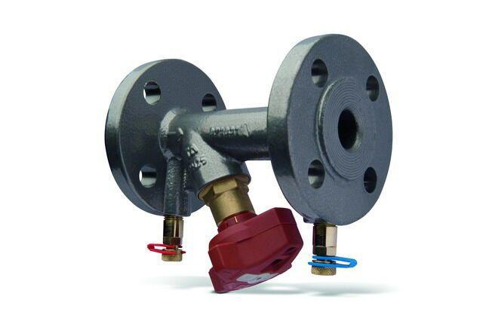

GTIN:

7318792826108

HAN:

52182050

Nenndruckstufe

PN 25

Oberfläche

beschichtet

Werkstoff

Gusseisen

Höhe (mm)

33,00

Bedienhöhe (m)

0,23

kvs-Wert (m³/h)

33,00

Nennweite DN

50,00

Winkel (Grad)

45,00